**FOOD RECIPE**

**Use case:**

1. Use Case cho Người Dùng (User):

Đăng ký tài khoản:

Người dùng có thể tạo tài khoản mới bằng cách cung cấp thông tin cá nhân.

Đăng nhập:

Người dùng có thể đăng nhập vào tài khoản của mình bằng email và mật khẩu.

Xem danh sách công thức:

Người dùng có thể xem danh sách tất cả các công thức nấu ăn đã được chia sẻ.

Tìm kiếm công thức:

Người dùng có thể tìm kiếm công thức theo tên, nguyên liệu hoặc danh mục.

Xem chi tiết công thức:

Người dùng có thể nhấn vào một công thức để xem thông tin chi tiết, bao gồm nguyên liệu, bước thực hiện và bình luận.

Thêm công thức:

Người dùng có thể tạo và chia sẻ công thức nấu ăn mới, bao gồm hình ảnh, nguyên liệu và hướng dẫn.

Chỉnh sửa công thức:

Người dùng có thể chỉnh sửa công thức của mình đã tạo.

Xóa công thức:

Người dùng có thể xóa công thức mà họ đã tạo.

Bình luận:

Người dùng có thể thêm bình luận về các công thức và xem các bình luận của người khác.

Đánh giá công thức:

Người dùng có thể đánh giá công thức nấu ăn (nếu có tính năng này).

Lưu công thức yêu thích:

Người dùng có thể lưu các công thức vào danh sách yêu thích để dễ dàng truy cập sau này.

2. Use Case cho Quản Trị Viên (Admin):

Đăng nhập admin:

Admin có thể đăng nhập vào tài khoản quản trị viên.

Quản lý người dùng:

Admin có thể xem danh sách người dùng, chỉnh sửa thông tin người dùng và khóa hoặc xóa tài khoản.

Quản lý công thức:

Admin có thể xem danh sách tất cả các công thức, chỉnh sửa thông tin và xóa công thức không phù hợp.

Quản lý bình luận:

Admin có thể xem tất cả các bình luận, chỉnh sửa hoặc xóa bình luận không phù hợp.

Kiểm duyệt nội dung:

Admin có thể phê duyệt hoặc từ chối công thức và bình luận trước khi chúng được hiển thị công khai.

Xem báo cáo thống kê:

Admin có thể xem các báo cáo về hoạt động của người dùng, số lượng công thức và bình luận.

3. Use Case chung:

Khôi phục mật khẩu:

Người dùng có thể yêu cầu khôi phục mật khẩu nếu quên.

Đăng xuất:

Người dùng có thể đăng xuất khỏi tài khoản.

Cập nhật thông tin cá nhân:

Người dùng có thể cập nhật thông tin cá nhân của mình, chẳng hạn như email, tên, và hình đại diện.

**Database schema:**

**MONGO DB**

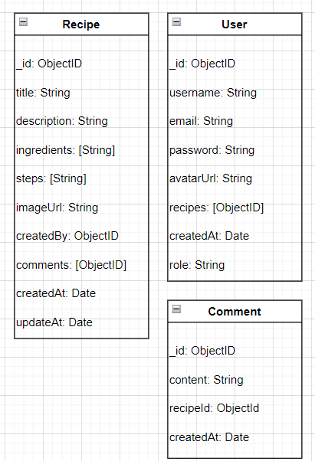

**Screen design:**

